Resolución del Pleno del Instituto de Transparencia, Acceso a la Información Pública y Protección de Datos Personales del Estado de México y Municipios, con domicilio en Metepec, Estado de México, a veinticuatro de agosto de dos mil veintidós.
VISTO el expediente formado con motivo del recurso de revisión 05999/INFOEM/IP/RR/2022, interpuesto por un particular que no proporcionó nombre o seudónimo, en lo sucesivo la parte Recurrente, en contra de la respuesta a su solicitud por parte de la Ayuntamiento de Teoloyucan, en lo sucesivo el Sujeto Obligado, se procede a dictar la presente resolución con base en los siguientes:
I. A N T E C E D E N T E S
1. Solicitud de acceso a la información. Con fecha ocho de abril de dos mil veintidós, la parte Recurrente presentó, a través del Sistema de Acceso a la Información Mexiquense, en lo subsecuente el SAIMEX, ante el Sujeto Obligado, la solicitud de acceso a la información pública, a la que se le asignó el número 00147/TEOLOYU/IP/2022, mediante la cual requirió la información siguiente:
“solicito los planes y programas de ordenamiento territorial y sus anexos” (sic)
La parte Recurrente adjuntó no adjuntó archivos.
Modalidad de Entrega: a través del SAIMEX.
2. Respuesta. Con fecha trece de abril de dos mil veintidós, el Sujeto Obligado envió su respuesta a la solicitud de acceso a la información a través de SAIMEX, sustancialmente en los términos siguientes:
“…Se adjunta respuesta integradora...” (sic)
El Sujeto Obligado adjuntó los archivos:
- “OFICIO DUDG1822022.pdf”, que contiene el oficio número DU/DG/182/2022 de fecha doce de abril de dos mil veintidós, signado por el Director de Desarrollo Urbano, mediante el cual informa que el Plan de Desarrollo Urbano contempla los planes y programas de ordenamiento territorial, con fecha de publicación en la Gaceta del Gobierno el veinte de febrero de dos mil cuatro, mismo que se encuentra vigente y es de carácter público, encontrándose en el link: https://seduo.edomex.gob.mx/teoloyucan, desarrollando el área a su cargo las actividades con base en el mismo.
- “Respuesta integradora 147 OFICIO 363.pdf”, que contiene el oficio UT/KMP/363/2022 de fecha trece de abril de dos mil veintidós, signado por la Titular de la Unidad de Transparencia, mediante el cual informa que, en atención a las atribuciones conferidas en el Bando Municipal de Teoloyucan, la solicitud se turnó a Desarrollo Urbano, cuyo servidor público habilitado entregó el oficio DU/DG/182/2022 en el cual indica el link donde puede encontrarse la información requerida, mismo que se anexó a la respuesta proporcionada.

3. Interposición del recurso de revisión. Inconforme con los términos de la respuesta emitida por parte del Sujeto Obligado, el diecinueve de abril de dos mil veintidós, la parte Recurrente interpuso el recurso de revisión a través de SAIMEX, en donde se manifestó de la siguiente manera:
Acto impugnado:
“sugerencia manden el link, como lo hacian los otros titulares que si tenian conocimiento en materia de transparencia, esta señora Karen no la tiene.” (sic)
Y Razones o motivos de inconformidad:
“me gustaria que manden link directos, ya que es deficiente su escaneo” (sic)
Anexos: La parte Recurrente no adjuntó archivos.
4. Turno. De conformidad con el artículo 185 fracción I de la Ley de Transparencia y Acceso a la Información Pública del Estado de México y Municipios vigente, el presente recurso de revisión se turnó por el sistema electrónico del Instituto de Transparencia, Acceso a la Información Pública y Protección de Datos Personales del Estado de México y Municipios, a la Comisionada Guadalupe Ramírez Peña, a efecto de que analizara sobre su admisión o su desechamiento.
5. Admisión del Recurso de revisión. Con fecha veintidós de abril de dos mil veintidós, este Instituto de Transparencia, Acceso a la Información Pública y Protección de Datos Personales del Estado de México y Municipios, admitió a trámite el recurso de revisión que ahora se resuelve, dando un plazo máximo de siete días hábiles para que las partes manifestaran lo que a su derecho resultara conveniente, ofrecieran pruebas, formularan alegatos y el Sujeto Obligado presentara su informe justificado.
6. Manifestaciones. De las constancias que obran en el expediente electrónico del SAIMEX se desprende que el Sujeto Obligado no rindió su informe justificado, del mismo modo la parte Recurrente omitió realizar manifestaciones, como se observa a continuación:
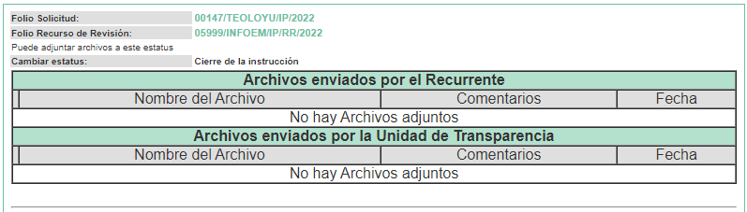
7. Cierre de instrucción. Una vez transcurrido el periodo otorgado a las partes para realizar sus manifestaciones y no habiendo documentos que integrar al expediente, con fecha trece de mayo de dos mil veintidós, la Comisionada Ponente determinó el cierre de instrucción en términos de la fracción VI del artículo 185 de la Ley de Transparencia y Acceso a la Información Pública del Estado de México y Municipios
8. Ampliación del término para resolver. En fecha diez de junio de dos mil veintidós, se amplió el término para resolver el recurso de revisión en términos del artículo 181 párrafo tercero de la Ley de Transparencia y Acceso a la Información Pública del Estado de México y Municipios.
Este Organismo Garante no pasa por alto justificar, que el plazo para emitir la resolución en el presente asunto encuentra justificación en el alto número de recursos de revisión recibidos dentro del primer semestre del año dos mil veintidós, que, en comparación con los recibidos el año pasado dentro del mismo periodo, se ha incrementado aproximadamente un 400%, circunstancia atípica que ha rebasado las capacidades técnicas y humanas del personal encargado de la proyección de las resoluciones a dichos medios de impugnación.
Por ello, es menester precisar que, si bien se ha excedido el plazo para resolver el presente medio de impugnación, de conformidad con la ley de la materia, el plazo para emitir la resolución se encuentra justificado en los elementos para medir la razonabilidad de asuntos conforme a los parámetros establecidos por diversos órganos jurisdiccionales federales, aplicables también en procedimientos análogos, como el que nos ocupa.
Así, en términos de lo que establecen los artículos 8.1 y 25 de la Convención Americana sobre Derechos Humanos, los recursos deben ser sencillos y resolverse en el menor tiempo posible, tomando en consideración la dilación total del procedimiento; esto es, en un plazo razonable.
En ese sentido, el legislador fijó los términos procesales en las leyes, de manera general, sin que pudiera prever la variada gama de casos que son resueltos por los órganos jurisdiccionales o cuasi jurisdiccionales, tanto por la complejidad de los hechos, como por el número de casos que conocen.
Por ello, excepcionalmente, si un asunto es resuelto con posterioridad a los plazos señalados por la norma debe analizarse la razonabilidad del tiempo necesario para su resolución atentos a los siguientes criterios:
- Complejidad del Asunto: La complejidad de la prueba, la pluralidad de sujetos procesales, el tiempo transcurrido, las características y contexto del recurso.
- Actividad Procesal del interesado. Acciones u omisiones del interesado.
- Conducta de la Autoridad: Las Acciones u omisiones realizadas en el procedimiento. Así como si la autoridad actuó con la debida diligencia.
d) La afectación generada en la situación jurídica de la persona involucrada en el proceso: Violación a sus derechos humanos.
De modo que, cuando se trate de un asunto excepcional, por alguna o todas las características mencionadas; o bien, cuando el ingreso de asuntos al órgano jurisdiccional o cuasi jurisdiccional respectivo supere notoriamente al que podría considerarse normal, debe concluirse que es una excluyente de responsabilidad en relación con la actuación del funcionario, como ha acontecido en el caso que nos ocupa.
Argumento que encuentra sustento en la jurisprudencia P./J. 32/92 emitida por el Pleno de la Suprema Corte de Justicia de la Nación de rubro “TÉRMINOS PROCESALES. PARA DETERMINAR SI UN FUNCIONARIO JUDICIAL ACTUÓ INDEBIDAMENTE POR NO RESPETARLOS SE DEBE ATENDER AL PRESUPUESTO QUE CONSIDERÓ EL LEGISLADOR AL FIJARLOS Y LAS CARACTERÍSTICAS DEL CASO.”, visible en la Gaceta del Seminario Judicial de la Federación con el registro digital 205635.
Razones por las cuales cabe concluir que, la resolución al recurso de revisión se solventa hasta esta fecha, debido a que existe una excesiva carga de trabajo en desproporción a la capacidad de los recursos materiales y humanos con que cuenta este Instituto para atender la enorme demanda de usuarios que acuden para que se les garantice su Derecho de acceso a la información Pública y Protección de Datos Personales, aunado a la complejidad de los hechos a los que se refieren, así como al volumen del expediente, la extensión de los escritos y pruebas aportadas y desahogadas por las partes; lo que impide la tramitación de los recursos dentro de los términos legales previamente establecidos por la Ley, por tratarse de causas de fuerza mayor.
Al respecto, también son de considerar los criterios sostenidos por el Cuarto Tribunal Colegiado en Materia Administrativa del Primer Circuito, cuyos rubros y datos de identificación son los siguientes:
“PLAZO RAZONABLE PARA RESOLVER. DIMENSIÓN Y EFECTOS DE ESTE CONCEPTO CUANDO SE ADUCE EXCESIVA CARGA DE TRABAJO.” consultable en el Seminario Judicial de la Federación y su gaceta, con el registro digital 2002351.
“PLAZO RAZONABLE PARA RESOLVER. CONCEPTO Y ELEMENTOS QUE LO INTEGRAN A LA LUZ DEL DERECHO INTERNACIONAL DE LOS DERECHOS HUMANOS.”, visible en el Seminario Judicial de la Federación y su gaceta, con el registro digital 2002350.
Por ello, este organismo garante comprometido con la tutela de los derechos humanos confiados, señala que este exceso del plazo legal para resolver el presente asunto, resulta de carácter excepcional.
En razón de que fue debidamente sustanciado el expediente electrónico y no existe diligencia pendiente de desahogo, se emite la Resolución que conforme a Derecho proceda, de acuerdo con los siguientes:
II. C O N S I D E R A N D O S
Primero. Competencia. El Instituto de Transparencia, Acceso a la Información Pública y Protección de Datos Personales del Estado de México y Municipios, es competente para conocer y resolver el presente recurso de revisión interpuesto por la parte recurrente, conforme a lo dispuesto en los artículos 6, apartado A de la Constitución Política de los Estados Unidos Mexicanos; 5 párrafos trigésimo, trigésimo primero y trigésimo segundo fracciones IV y V de la Constitución Política del Estado Libre y Soberano de México; 2, fracción II; 29, 36 fracciones I y II; 176, 178, 181, 185, fracción I, 186 y 188 de la Ley Transparencia y Acceso a la Información Pública del Estado de México y Municipios; 9, fracciones I y XXIV y 11 del Reglamento Interior del Instituto de Transparencia, Acceso a la Información Pública y Protección de Datos Personales del Estado de México y Municipios.
Segundo. Oportunidad y Procedibilidad del Recurso de Revisión. Previo al estudio del fondo del asunto, se procede a analizar los requisitos de oportunidad y procedibilidad que debe reunir el recurso de revisión interpuesto, previstos en los artículos 178 y 180 de la Ley de Transparencia y Acceso a la Información Pública del Estado de México y Municipios.
El recurso de revisión fue interpuesto dentro del plazo de quince días hábiles, previsto en el artículo 178 de la Ley de Transparencia y Acceso a la Información Pública del Estado de México y Municipios, toda vez que el Sujeto Obligado remitió la respuesta a la solicitud de información el día trece de abril de dos mil veintidós, mientras que el recurso de revisión interpuesto por la parte Recurrente, se tuvo por presentado el día diecinueve de abril de dos mil veintidós, esto es, al segundo día hábil en que tuvo conocimiento de la respuesta impugnada.
En este sentido, al considerar la fecha en que se formuló la solicitud y la fecha en que respondió a esta el Sujeto Obligado; así como la fecha en que se interpuso el recurso de revisión, se concluye que el presente recurso de revisión se encuentra dentro de los márgenes temporales previstos las disposiciones legales referidas.
Al mismo tiempo, por cuanto hace a la procedibilidad del recurso de revisión, una vez realizado el análisis de los formatos de interposición del recurso, se concluye la acreditación plena de los elementos formales precisados por el artículo 180 de la Ley de Transparencia y Acceso a la Información Pública del Estado de México y Municipios, en atención a que fue presentado mediante el formato visible en el SAIMEX.
A efecto de sustentar lo anterior, es de suma importancia mencionar que si bien la persona solicitante no proporcionó nombre como se advierte en el detalle de seguimiento del SAIMEX, sin embargo, el no proporcionar un nombre no es motivo para archivar la solicitud de acceso a la información pública como concluida, conforme a lo previsto en el artículo 155, penúltimo párrafo de la Ley de Transparencia y Acceso a la Información Pública del Estado de México y Municipios que establece lo siguiente:
"Las solicitudes anónimas, con nombre incompleto o seudónimo serán procedentes para su trámite por parte del sujeto obligado ante quien se presente. No podrá requerirse información adicional con motivo del nombre proporcionado por el solicitante."
En el mismo tenor, el propio artículo 180 de la Ley de Transparencia local citado, en su último párrafo establece que cuando el recurso se interponga de manera electrónica, no será indispensable que contenga determinados requisitos, entre ellos, el nombre de la parte Recurrente, por lo que, en el presente caso, al haber sido presentado el recurso de revisión vía SAIMEX, dicho requisito resulta innecesario.
Finalmente, se advierte que resulta procedente la interposición del recurso, según lo manifestado por la parte Recurrente en sus motivos de inconformidad, de acuerdo al artículo 179, fracción IX del ordenamiento legal citado, que a la letra dice:
“Artículo 179. El recurso de revisión es un medio de protección que la Ley otorga a los particulares, para hacer valer su derecho de acceso a la información pública, y procederá en contra de las siguientes causas:
…
IX. La entrega o puesta a disposición de información en un formato incomprensible y/o no accesible para el solicitante;”
Tercero. Materia de la revisión. De la revisión a las constancias y documentos que obran en el expediente electrónico se advierte, que el tema sobre el que este Organismo Garante de Transparencia y Acceso a la Información se pronunciará será: verificar si la respuesta otorgada por el Sujeto Obligado es adecuada y suficiente para satisfacer el derecho de acceso a la información pública de la parte Recurrente, o en su defecto, en caso de ser procedente, ordenar la entrega de información oportuna.
Cuarto. Estudio del asunto. Del análisis de la solicitud de información, motivo del recurso de revisión que ahora se resuelve se advierte que la parte Recurrente requirió al Sujeto Obligado le proporcione, información consistente en lo siguiente:
1. Planes y programas de ordenamiento territorial y sus anexos.
En respuesta, el Titular de la Unidad de Transparencia, hizo del conocimiento de la persona solicitante, el pronunciamiento vertido por el Director de Desarrollo Urbano, quien, en atención a la solicitud, manifestó que el Plan Municipal de Desarrollo Urbano publicado en el Periódico Oficial “Gaceta del Gobierno” en fecha veinte de febrero de dos mil cuatro, contempla los planes y programas de ordenamiento territorial, señalando que el mismo se encuentra vigente, es de carácter público y se encuentra disponible en el link https://seduo.edomex.gob.mx/teoloyucan, desarrollando la Dirección de Desarrollo Urbano sus actividades con base en el mismo, dentro de la normatividad que marca.
Conocida la respuesta por la persona solicitante, al no estar conforme con los términos de la misma, interpuso el recurso de revisión que nos ocupa, mediante el cual manifestó como motivo de inconformidad a la literalidad: “me gustaría que manden link directos, ya que es deficiente su escaneo” (sic)
Así, admitido el presente recurso de revisión, en términos del artículo 185 fracción II de la Ley de Transparencia y Acceso a la Información Pública del Estado de México y Municipios, se integró el expediente y se puso a disposición de las partes para que, en un plazo máximo de siete días hábiles, manifestaran lo que a su derecho resultara conveniente, siendo ambas partes omisas en ejercer dicha prerrogativa, como se señaló anteriormente.
En esta tesitura, de las constancias que integran el expediente electrónico relacionado con el recurso de revisión materia de estudio, se colige que el Sujeto Obligado no niega la competencia para conocer de la información solicitada, sino por el contrario, con la respuesta pronunciada asevera que es competente para conocer de la solicitud de información, lo anterior es así, ya que el estudio enunciado tiene por objeto determinar si los Sujetos Obligados generan, poseen o administran la información solicitada, sin embargo, en aquellos casos en que estos han asumido la competencia, sería ocioso y a nada práctico nos conduciría su estudio, ya que, se insiste, el ente obligado asumió la competencia referida, motivo por el cual se actualiza el supuesto previsto en el artículo 12 de la legislación aplicable en la materia.
“Artículo 12. Quienes generen, recopilen, administren, manejen, procesen, archiven o conserven información pública serán responsables de la misma en los términos de las disposiciones jurídicas aplicables.
Los sujetos obligados sólo proporcionarán la información pública que se les requiera y que obre en sus archivos y en el estado en que ésta se encuentre. La obligación de proporcionar información no comprende el procesamiento de la misma, ni el presentarla conforme al interés del solicitante; no estarán obligados a generarla, resumirla, efectuar cálculos o practicar investigaciones.”
Por consiguiente, se procede al análisis de los requerimientos planteados por la particular y la respuesta proporcionada por el Sujeto Obligado, a efecto de determinar si el derecho de acceso se satisfizo con la misma, o en su defecto, señalar los documentos que en el ejercicio de sus atribuciones pudo haber generado, y que, de manera enunciativa más no limitativa, pudieran colmar dicho derecho.
Así, en primer lugar, es importante mencionar que los Planes Municipales de Desarrollo Urbano, son los instrumentos que contienen las disposiciones jurídicas para planear y regular el ordenamiento de los asentamientos humanos en el territorio municipal, y tienen como objeto, establecer las políticas, estrategias y objetivos para el desarrollo urbano del territorio municipal, mediante la determinación de la zonificación, los destinos y las normas de uso y aprovechamiento del suelo, así como las acciones de conservación, mejoramiento y crecimiento en los centros de población.
En los planes municipales de desarrollo urbano se identifican los proyectos, obras y acciones regionales en materia de desarrollo urbano, vialidad, transporte, infraestructura hidráulica, sanitaria y eléctrica, equipamiento regional, desarrollo económico y de protección y conservación del medio ambiente, entre otras, señalando en muchos casos los plazos y los recursos necesarios para su ejecución.
En este sentido, el Director de Desarrollo Urbano, hizo del conocimiento de la persona solicitante de la información, que los planes y programas de ordenamiento territorial se encontraban contemplados en el Plan de Desarrollo Urbano Municipal vigente, proporcionando en el acto la dirección electrónica a través de la cual el mismo puede ser consultado, como se observa a continuación:
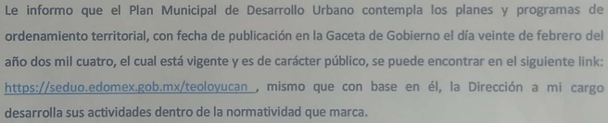
Siendo indispensable mencionar que de conformidad con el artículo 161 de la Ley de Transparencia y Acceso a la Información Pública del Estado de México y Municipios, cuando la información requerida ya esté disponible al público en medios impresos o en formatos electrónicos, los Sujetos Obligados cuentan con la prerrogativa de hacer del conocimiento de los solicitantes dicha circunstancia, por el medio requerido, para lo cual el precepto citado establece las características que debe tener la información desde el momento de su generación, publicación y entrega; de igual manera contempla el procedimiento a seguir por los Sujetos Obligados para informar a los solicitantes sobre información que se encuentre disponible en libros, compendios, formatos electrónicos, entre otros, haciéndole saber al solicitante como podrá consultar, reproducir o adquirir la información, en un plazo no mayor a cinco días hábiles, comprendiendo:
a) La fuente
b) El lugar y
c) La forma
Asimismo, se establece que la fuente de la información deberá ser:
a) Precisa
b) Concreta
c) Y no debe implicar que el solicitante realice una búsqueda en toda la información que se encuentre disponible.
Imperativos legales que establecen el procedimiento que deben seguir los Sujetos Obligados para que pueda tomarse como válida su orientación sobre la forma en que puede consultar la información requerida.
En este orden de ideas, este Organismo Garante se dio a la tarea de consultar la información contenida en la página de internet que corresponde con la liga proporcionada por el Sujeto Obligado, observando lo siguiente:
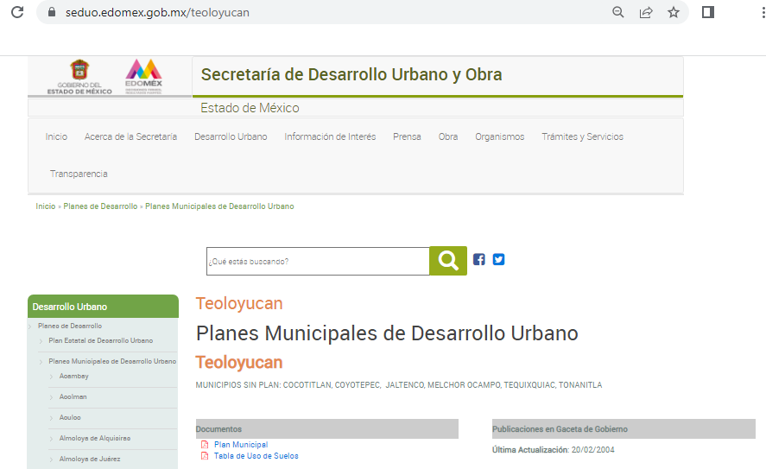
Como se advierte, la dirección electrónica proporcionada por el Sujeto Obligado, corresponde con el portal de la Secretaría de Desarrollo Urbano y Obra, en el que se encuentran publicados los Planes Municipales de Desarrollo Urbano, concretamente, el correspondiente a Teoloyucan, mismo que puede consultarse al dar clic sobre el hipervínculo “Plan Municipal” que se localiza en el apartado de Documentos, como se muestra a continuación:
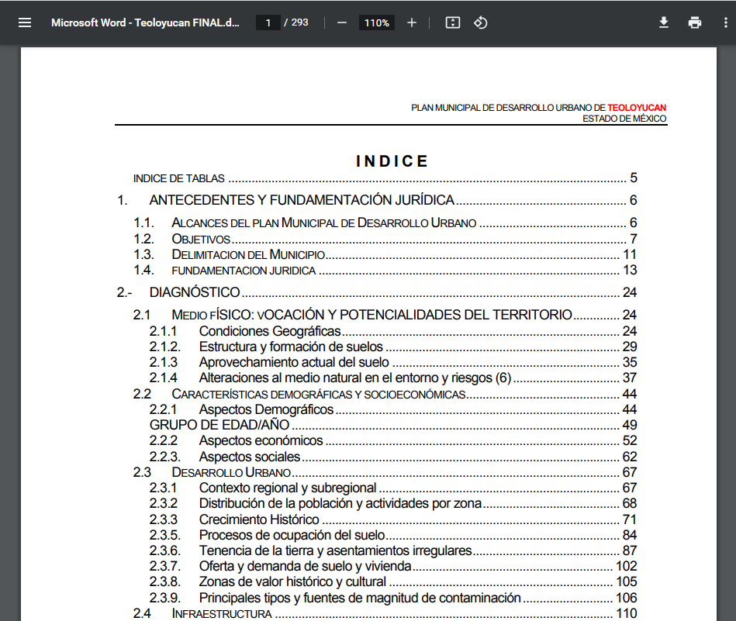
Asimismo, respecto de los anexos, cabe mencionar que, de conformidad con el índice del Plan Municipal de Desarrollo Urbano, los mismos se encuentran en las páginas 291 y 292, como se muestra a continuación:
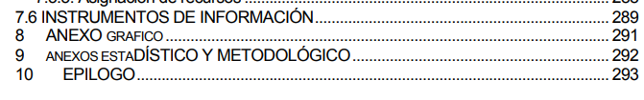
Sin pasar por alto que la dirección electrónica proporcionada también incluye hipervínculos a la Tabla de Uso de Suelos, como se advierte en la imagen inserta en la página 15 de la presente resolución, así como los hipervínculos a los Planos de Diagnóstico y los Planos de Estrategia, como se muestra a continuación:
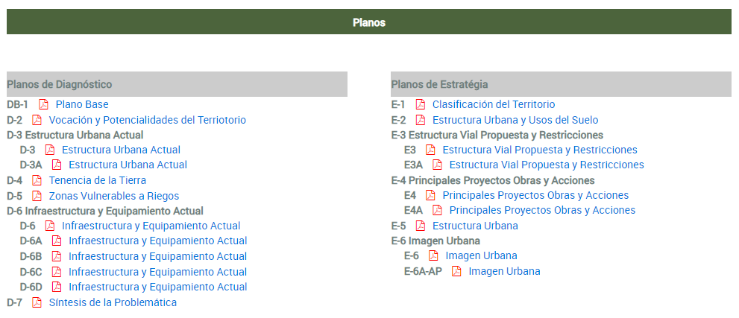
Como se advierte, la dirección proporcionada por el servidor público habilitado de la Dirección de Desarrollo Urbano cumple cabalmente con los elementos previstos en el artículo 161 de la Ley de la Materia, al proporcionar la fuente de manera precisa y concreta, por lo que no implica que la persona solicitante realice una búsqueda en toda la información disponible en el portal electrónico, siendo suficiente para tener por atendido el requerimiento de información.
Asimismo, respecto del pronunciamiento de la parte Recurrente, en el que señala que el escaneo es deficiente, requiriendo se le proporcione un link directo, es de mencionar que del análisis realizado al oficio número DU/DG/182/2022 signado por el Director de Desarrollo Urbano, se advirtió que este es completamente legible, permitiendo conocer su contenido de manera íntegra, tan es así que este Organismo Garante pudo realizar la consulta del portal en el que se encuentra publicada la información que es tema de estudio con los datos proporcionados, tal y como ha quedado demostrado.
Con base en lo expuesto, este Organismo Garante considera que las razones o motivos de inconformidad devienen infundados, por lo tanto, lo procedente es confirmar la respuesta que se otorgó a la solicitud de acceso a la información pública de la parte Recurrente.
Así, con fundamento en lo prescrito en los artículos 5 párrafos trigésimo, trigésimo primero y trigésimo segundo de la Constitución Política del Estado Libre y Soberano de México; 2, fracción II; 29, 36 fracciones I y II; 176, 178, 181, 185 y 186 fracción II de la Ley de Transparencia y Acceso a la Información Pública del Estado de México y Municipios, este Pleno:
III. R E S U E L V E
Primero. Son infundadas las razones o motivos de inconformidad hechos valer por la parte Recurrente en el recurso de revisión número 05999/INFOEM/IP/RR/2022, por lo que, en términos de los argumentos de derecho señalados en el considerando Cuarto, se Confirma la respuesta del Sujeto Obligado.
Segundo. Notifíquese, al Responsable de la Unidad de Transparencia del Sujeto Obligado la presente resolución, para su conocimiento.
Tercero. Notifíquese, a la parte Recurrente la presente resolución, así como, que de conformidad con lo establecido en el artículo 196 de la Ley de Transparencia y Acceso a la Información Pública del Estado de México y Municipios, en caso de que considere que le causa algún perjuicio podrá impugnarla vía Juicio de Amparo en los términos de las leyes aplicables.
ASÍ LO RESUELVE, POR UNANIMIDAD DE VOTOS, EL PLENO DEL INSTITUTO DE TRANSPARENCIA, ACCESO A LA INFORMACIÓN PÚBLICA Y PROTECCIÓN DE DATOS PERSONALES DEL ESTADO DE MÉXICO Y MUNICIPIOS, CONFORMADO POR LOS COMISIONADOS JOSÉ MARTÍNEZ VILCHIS, MARÍA DEL ROSARIO MEJÍA AYALA, SHARON CRISTINA MORALES MARTÍNEZ, LUIS GUSTAVO PARRA NORIEGA Y GUADALUPE RAMÍREZ PEÑA; EN LA TRIGÉSIMA SESIÓN ORDINARIA CELEBRADA EL VEINTICUATRO DE AGOSTO DE DOS MIL VEINTIDÓS, ANTE EL SECRETARIO TÉCNICO DEL PLENO ALEXIS TAPIA RAMÍREZ.

“Artículo 185. El Instituto resolverá el recurso de revisión conforme a lo siguiente: (…) II. Admitido el recurso de revisión, la o el Comisionado ponente deberá integrar un expediente y ponerlo a disposición de las partes, para que, en un plazo máximo de siete días hábiles, manifiesten lo que a su derecho convenga;”
Artículo 161. Cuando la información requerida por el solicitante ya esté disponible al público en medios impresos, tales como libros, compendios, trípticos, registros públicos, en formatos electrónicos disponibles en Internet o en cualquier otro medio, se le hará saber por el medio requerido por el solicitante la fuente, el lugar y la forma en que puede consultar, reproducir o adquirir dicha información en un plazo no mayor a cinco días hábiles. La fuente deberá ser precisa y concreta y no debe implicar que el solicitante realice una búsqueda en toda la información que se encuentre disponible.

